271　強直性脊椎炎

○　概要

１．概要

　主に脊椎・骨盤（仙腸関節）及び四肢の大関節を侵す慢性進行性の炎症性疾患である。多くが30歳前の若年者に発症し、頸～背～腰殿部、胸部、さらには股、膝、肩関節など全身広範囲に炎症性疼痛が拡がり、次第に各部位の拘縮（運動制限）や強直（運動性消失）を生じる。このため、身体的のみならず心理的・社会的にもQOLの著しい低下を招き、特に若年者では就学・就労の大きな障壁となる。重症例では、頸椎から腰椎（骨盤）まで全脊椎が後弯（前屈）位で骨性に強直して運動性が消失し、前方を注視できない、上方を見上げられない、後ろを振り向けない、周囲を見回せない、長時間同じ姿勢（立位・座位・臥位）を維持するのが困難になるなど、多彩かつ独特の体幹機能障害が生じる。さらには、このような日常生活上の不便にとどまらず、脊椎骨折やこれに伴う脊髄損傷（麻痺）など外傷発生の危険性も高まる。

　遺伝的背景により、我が国の患者数は欧米に比べ極めて少なく、医師の間でも十分に周知されていないため診断が遅れがちとなり、初発から診断までに平均9.3年を要している。

２．原因

原因は不明であるが、HLA-B27遺伝子との強い関連性がみられ、そのような遺伝的要因を背景に細菌感染などの後天的要因による免疫異常が生じた結果、発症すると推測されているが、未だ研究段階である。

３．症状

　仙腸関節炎や脊椎炎による腰背部痛や殿部痛が初発症状となることが多い。疼痛が運動により軽快し、安静や就寝により増悪するのが特徴である。アキレス腱の付着部である踵部を初め身体各所の靱帯付着部（関節周辺の骨性突出部など）の炎症徴候（疼痛、腫脹）がしばしば見られ、時に股、膝、肩など四肢の大関節の疼痛や運動制限も生じる。進行に伴い脊椎や関節の可動域が減少し、重症例では運動性が完全に消失する。一方、胸郭の拡張制限も徐々に進み、拘束性換気障害を生じて肺合併症の危険性も高まる。さらに、視力低下、稀に失明を招くぶどう膜炎（虹彩炎）が約1/3に併発し、その他、消化器（炎症性腸疾患）、循環器（弁閉鎖不全症、伝導障害）、呼吸器（肺線維症）などの病変を合併することがある。

４．治療法

　根治療法はなく、治療は、薬物療法及び各種物理療法・運動療法などの対症療法に終始する。症状軽減には非ステロイド性抗炎症薬が有効であるが、関節リウマチに汎用される抗リウマチ薬（メトトレキサート、サラゾスルファピリジンなど）の本疾患の主たる病態である脊椎炎・仙腸関節炎に対する有効性は証明されていない。このように治療薬の選択肢は少ないが、近年、生物学的製剤（TNFα阻害剤）の適応が承認され、60％以上の患者でその有効性が証明されている。現在IL-17阻害剤の国際的な治験が進行中である。高度の脊柱後弯変形に対しては広範囲の脊椎矯正固定術、また関節の破壊・強直に対しては人工関節置換術が施行される。

５．予後

　病状は数十年にわたり徐々に進行し、広範囲の激しい疼痛に加え、脊椎や四肢関節の運動制限により日常生活動作は著しく制限されるようになる。約1/3の患者が全脊椎の強直（竹様脊椎．bamboo spine．１本の棒のようになる。）に進展する。併発する臓器病変や長期の薬物治療の影響も加わって、一般人より平均余命は短い。強直した脊椎では炎症性骨粗鬆症とあいまって軽微な外力により容易に骨折を起こし、その際には一般人に比べて脊髄麻痺の発生が数倍であることも余命短縮の一因となっている。

○　要件の判定に必要な事項

1. 患者数

約4,500人

1. 発病の機構

不明（HLA-B27遺伝子との関連性が高く、これが遺伝的要因として関与していると推測される。）

1. 効果的な治療方法

未確立（対症療法のみである。）

1. 長期の療養

必要（慢性進行性で完治は不可能である。）

1. 診断基準

あり（世界中の主要学会で汎用されているニューヨーク改訂基準）

1. 重症度分類

下記のいずれかを満たす場合を対象とする。

・BASDAIスコアが４以上　かつCRP が1.5mg/dL以上

・BASMIスコアが５以上

・脊椎X-P上、２椎間以上に強直（竹様脊椎）が認められる。

・内科的治療が無効の高度な破壊や変形を伴う末梢関節炎がある。

・治療抵抗性・反復性の前部ぶどう膜炎がある。

○　情報提供元

「HLA多型が寄与する自己免疫疾患の発症機序の解明」班

研究代表者　国立国際医療研究センター（研究所）　分子炎症制御プロジェクト　反町典子

　＜診断基準＞

鑑別診断を除外した確実例（Definite）を対象とする。

　１．臨床症状

a）腰背部の疼痛、こわばり（３か月以上持続。運動により改善し、安静により改善しない。）

b）腰椎可動域制限（Schober 試験で５cm以下）

c）胸郭拡張制限（第４肋骨レベルで最大呼気時と最大吸気時の胸囲の差が2.5cm以下）

２．X線所見（仙腸関節）

両側の２度以上の仙腸関節炎、あるいは一側の３度以上の仙腸関節炎所見

　　　　０度：正常

　　　　１度：疑い（骨縁の不鮮明化）

　　　　２度：軽度（小さな限局性の骨のびらん、硬化、関節裂隙は正常）

　　　　３度：明らかな変化（骨びらん・硬化の進展と関節裂隙の拡大、狭小化又は部分的な強直）

　　　　４度：関節裂隙全体の強直

新規申請の場合、最低、腰椎と仙腸関節のX線画像を提出する（仙腸関節の斜位像も撮影して確認することが望ましい。）。　撮影されていればMRI画像も提出する。

＜診断のカテゴリー＞

　　Definite

　　　　臨床症状のa)、b)、c)のうちの１項目以上＋X線所見（仙腸関節）

　　Possible

　　 a）臨床症状３項目

b）臨床症状なし＋X 線所見（仙腸関節）

<鑑別診断>

・強直性脊椎炎以外の脊椎関節炎（乾癬性関節炎、反応性関節炎、炎症性腸疾患に伴う脊椎関節炎など）

・SAPHO症候群・掌蹠膿疱症性骨関節炎

・関節リウマチ

･リウマチ性多発筋痛症

・強直性脊椎骨増殖症

・硬化性腸骨骨炎

・変形性脊椎症・変形性仙腸関節症

＜重症度基準＞

（重症例判断基準）

下記のいずれかを満たす場合を重症例として対象とする。

・BASDAIスコアが４以上　かつCRPが1.5mg/dL以上

・BASMIスコアが５以上。

・脊椎X-P上、連続する２椎間以上に強直（bamboo spine）が認められる。

・薬物治療が無効の高度な破壊や変形を伴う末梢関節炎がある。

・局所治療抵抗性・反復性もしくは視力障害を伴う急性前部ぶどう膜炎がある。

[参考]

１）BASDAI（Bath Ankylosing Spondylitis Disease Activity Index）スコア

以下のA）～F）についてVAS（10cmスケール）により評価し、以下の計算式で算出した値（０～10）とする。

BASDAI＝0.2（A＋B＋C＋D＋0.5（E＋F））

　A）疲労感の程度

　B）頚部や背部～腰部又は臀部の疼痛の程度

　C）上記B以外の関節の疼痛・腫脹の程度

　D）触れたり押したりした時に感じる疼痛の程度

　E）朝のこわばりの程度

　F）朝のこわばりの継続時間（０～120分）

２）BASMI （Bath Ankylosing Spondylitis Metrology Index）

下記５つの計測指標を実測値により点数化し、その合計点数にて脊椎・股関節の可動性と肢位を評価する。

０点 １点 ２点

A．耳珠—壁距離 ＜15cm 15～30cm ＞30cm

B．腰椎前屈 ＞４cm ２～４cm ＜２cm

C．頚椎旋回 ＞70° 20～70° ＜20°

D．腰椎側屈 ＞10cm ５～10cm ＜５ｃｍ

E．内顆間距離 ＞100cm 70～100cm ＜70cm

A．耳珠—壁距離

踵部（かかと）と背中を壁に付け、顎を引いてできるだけ後頭部を壁に近づける。壁と耳珠部（耳の前のでっぱり）との間の距離を測定する（２回測定し、少ない方の距離で、左右の平均をcmで記録する。）。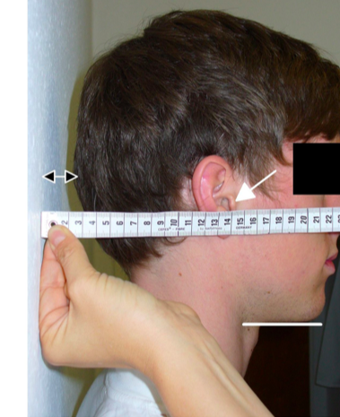

B．腰椎前屈

患者は直立し上部腸骨棘の高さとその10ｃｍ上の部分に印をつける。前屈後２つの印の間の距離を測定し10cmからの増加分をcmで記録する （Schober試験)。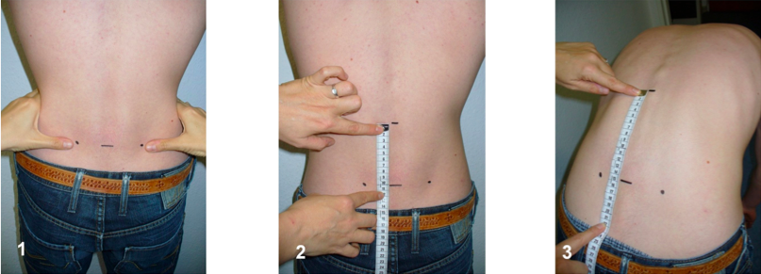

C．頚椎旋回

患者は椅子に座り、検者は角度計を鼻のラインに合わせる。首を左に回し、初めのラインと新しいラインの角度を測定する。右も同様に行い左右の回旋角度の平均値を°で記録する。

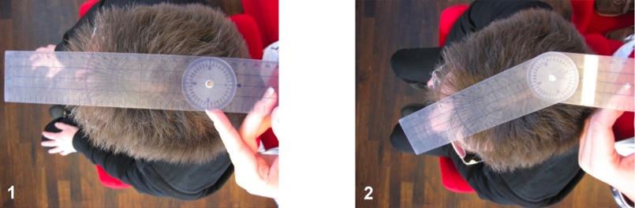

D．腰椎側屈

踵部（かかと）と背中を壁に付けて立ち、直立の状態での床から指先までの距離と左に体を曲げた時の床から指先までの距離の差を測定する。その際に膝を曲げたり踵を浮かせたり、肩や殿部を動かしたりしないこと。右でも同様に測定し、左右の平均値をcmで記録する。

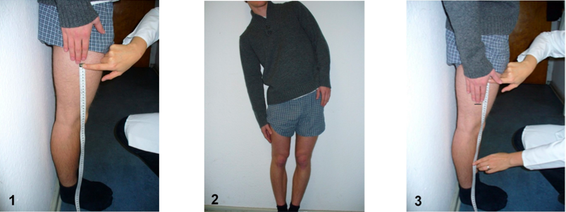

E．内顆間距離

患者は横になり（A）、又は立った状態で（B）、膝を伸ばしたまま足をできるだけ広げ、左右の内果（内くるぶし）の間の距離を測定しcmで記録する。

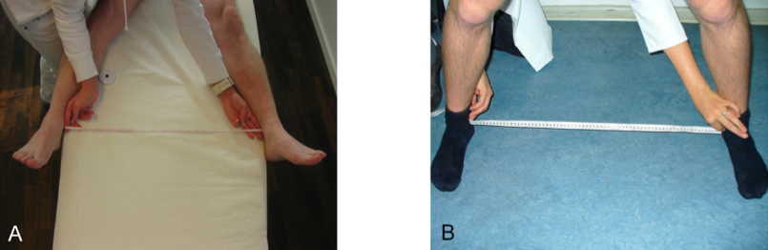

※診断基準及び重症度分類の適応における留意事項

１．病名診断に用いる臨床症状、検査所見等に関して、診断基準上に特段の規定がない場合には、いずれの時期のものを用いても差し支えない（ただし、当該疾病の経過を示す臨床症状等であって、確認可能なものに限る。）。

２．治療開始後における重症度分類については、適切な医学的管理の下で治療が行われている状態であって、直近６か月間で最も悪い状態を医師が判断することとする。

３．なお、症状の程度が上記の重症度分類等で一定以上に該当しない者であるが、高額な医療を継続することが必要なものについては、医療費助成の対象とする。